

**De ree** [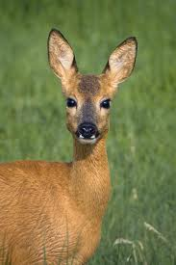](http://www.google.nl/imgres?q=ree&hl=nl&biw=1024&bih=571&tbm=isch&tbnid=5vqujdzaH9KKfM:&imgrefurl=http://www.112sudwestfryslan.nl/2011/07/23/sneker-botst-met-auto-op-ree/ree-2/&docid=9EcP6w-bVCuhHM&imgurl=http://www.112sudwestfryslan.nl/wp-content/uploads/2011/07/ree.jpg&w=399&h=600&ei=hUoNT6ilBYadOpX1wbsH&zoom=1)

**De bosuil** [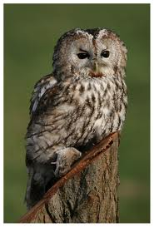](http://www.google.nl/imgres?q=bosuil&hl=nl&biw=1024&bih=571&tbm=isch&tbnid=Ztd2acKZnzxMGM:&imgrefurl=http://zoom.nl/foto/776293/natuur/bosuil-met-haar-prooi.html&docid=27VEuJaaYZVpAM&imgurl=http://static.zoom.nl/8E51D2E2293A2ED9726263311CFFDAF7-bosuil-met-haar-prooi.jpg&w=542&h=800&ei=XEoNT678OoLpOeiMxacK&zoom=1)

**De specht**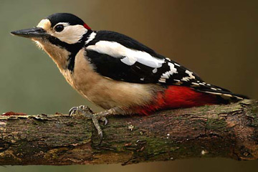

**De eekhoorn**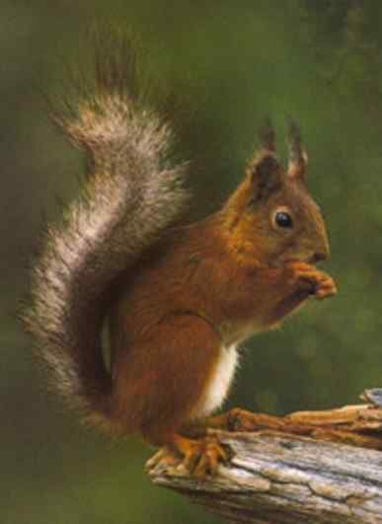

**bosdieren**